Stavba: OPRAVA STRÁŽNÍCH VĚŽÍ
areál věznice Všehrdy, k.ú. Všehrdy

Stavebník: Vězeňská služba České republiky, Soudní 1672/1a, 140 67 Praha 4

DOPLNĚNÍ
1. VZT – v místností pro ostrahu v 2.NP věže je řešena klimatizace. Je navržen klimatizační systém s venkovní jednotkou, která pracuje v režimu chladícím nebo topícím (chladící/topný výkon). Jednotku lze použít i pro vytápění místnosti ostrahy. Systém se skládá z venkovní jednotky, která bude umístěna na ocelové konzoli na ochozu strážní věže. K této venkovní jednotce je připojena vnitřní nástěnná klimatizační jednotka. Klimatizační jednotky pracují s chladivem R 410 A.
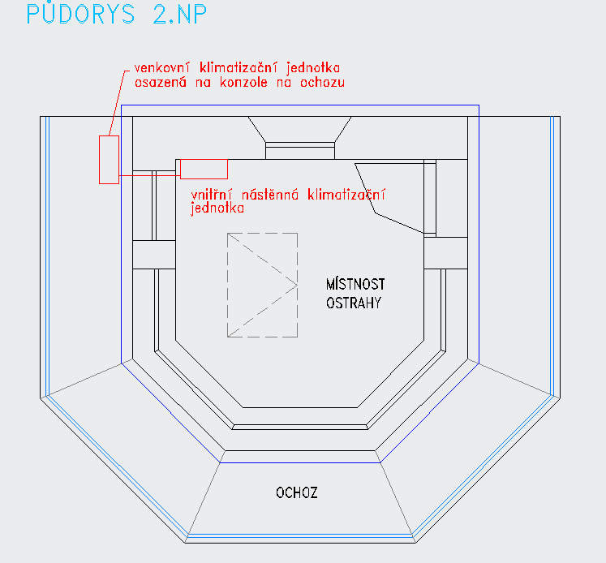

Klimatizační jednotka vnitřní
výkon kW /chl./top. 2,5/3,2

hlučnost (dB/1m) 38/26

příkon /proud (kW/A) napětí (V) 0,75 kW / 3,67 A

Klimatizační jednotka venkovní
výkon kW /chl./top. 1,1-3,0/0,9-4,8

hlučnost (dB/1m) 47

příkon /proud (kW/A) napětí (V) 320 V

Instalační materiál a montáž
Konzole pod venkovní jednotku 1 ks
Příslušenství pro celoroční provoz do -15°C venkovní teploty 1 ks
Elektroinstalace – komunikace mezi vnitřní a venkovní jednotkou 1 ks
Cu Potrubí a tepelná izolace double 4 m
Instalační materiál (spojovací mat., izolační mat.)

2. Zařízení elektrotechniky
Navržená svítidla podhledová a nástěnná uvnitř objektů budou s LED zdroji 24W.
Venkovní svítidlo LED zdroj 18W s čidlem.
9.3.2018
Helena Kebrlová

3. Výkaz výměr - věž č.2 a věž č.5 – položku montáž oken jednoduchých pevných do výšky 1,5 s rámem do zdiva – 0,992 m2 neoceňovat, jde o chybu ve výkazu výměr

4. Výkaz výměr - věž č.3, věž č.4 a věž č.5 – dveře v 2.NP pro vstup na ochoz věže
- jedná se o plastové vstupní dveře na ochoz, dveře budou opatřeny klikou a zámkem

9.3.2018
Hana Möbiusová

